Beantwoording schriftelijke Kamervragen ontwerpbegroting 2027 gemeentefonds

Vraag 1:
Vraag:
Kunt u aangeven hoe vaak in 2026, en als dat niet kan in 2025, een specifieke uitkering (SPUK) voor een bedrag minder dan 125.000 euro verstrekt is aan een ontvanger, dus niet het totaalbedrag van de SPUK? Kunt u dit ook uitsplitsen naar verschillende type ontvangers? Kunt u hetzelfde doen voor 150.000 euro?
Antwoord:
Op basis van de gegevens die worden gebruikt voor het Onderhoudsrapport Specifieke Uitkeringen (OSU) kan worden bepaald welk bedrag per specifieke uitkering jaarlijks verstrekt is per type ontvanger (gemeente, provincie of gemeenschappelijke regeling). Hieruit kan niet het bedrag per ontvanger worden bepaald. Eveneens kan niet worden bepaald of dit het totaal verstrekte bedrag is aan de ontvanger(s), of slechts een deel van het totale bedrag wanneer betalingen over meerdere jaren worden verstrekt.
Op basis van deze gegevens kan wel worden vastgesteld dat in 2025 vanuit zeventien verschillende regelingen bedragen gelijk aan of minder dan € 125.000 zijn verstrekt. Dit betrof twaalf regelingen met verstrekkingen aan gemeenten, twee aan provincies en drie aan gemeenschappelijke regelingen. Bij een grens van € 150.000 betreft dit twintig verschillende regelingen, waarvan vijftien aan gemeenten, twee aan provincies en drie aan gemeenschappelijke regelingen. Hierbij wil ik opmerken dat, indien een ontvanger van een specifieke uitkering minder dan € 125.000 ontvangt in totaal, het nu al het advies is om af te zien van een accountantscontrole op het aspect van de toetsing aan het normenkader van de specifieke uitkering. Dit houdt in dat geen aanvullende controle ten opzichte van de reguliere jaarrekeningcontrole plaatsvindt. In de op 6 juli jongstleden bij uw Kamer ingediende Wet herziening uitkeringsstelsel financiële verhoudingen (Kamerstukken II 2026/2027, 36988) is opgenomen dat in de toekomst middels een AMvB een drempelbedrag voor specifieke uitkeringen zal worden bepaald. Daarbij zal het niet langer mogelijk worden om uitkeringen onder het drempelbedrag te verstrekken, om administratieve en controlelasten te beperken.
Vraag 2:
Vraag:
Wat is de impact op de belastingopbrengst (onroerende zaakbelasting, vermogensbelasting, erf- en schenkbelasting en waterschapsbelasting) van het omzetten van 1 procent landbouwgrond naar natuur?
Antwoord:
De impact van het omzetten van 1 procent landbouwgrond naar natuur op de genoemde belastingopbrengsten is naar schatting beperkt en lokaal diffuus. De verwachte impact per belastingsoort is verschillend. Bij onroerende zaakbelasting (OZB) is de verwachting dat dit nagenoeg geen effect heeft omdat zowel landbouwgrond als natuurgrond al grotendeels is vrijgesteld van OZB, zie artikel 220d van de Gemeentewet. Er wordt een beperkt effect verwacht bij waterschapsbelasting, omdat natuurgrond een lager belastingtarief kent dan landbouwgrond. Bij gelijkblijvend kostenniveau wordt dit opgevangen door verhoging van de tarieven van natuurgrond en/of van andere categorieën. Het verwachte effect bij vermogensbelasting is qua totale rijksinkomsten beperkt. Als landbouwgrond overgaat naar een particuliere natuureigenaar, daalt de grondslag voor de vermogensbelasting. Natuurterreinen zijn vaak vrijgesteld. Bij erf- en schenkbelasting genieten Natuurschoonwet (NSW)-landgoederen en bepaalde natuurterreinen fiscale faciliteiten of vrijstellingen bij vererving of schenking. De verwachting is dat de omzetting leidt tot een beperkte daling van de opbrengst.
Vraag 3:
Vraag:
Heeft de taakstelling voor de rijksoverheid gevolgen voor het gemeentefonds de komende jaren? Zo ja, welke?
Antwoord:
De taakstelling op de rijksoverheid heeft geen gevolgen voor de omvang van het gemeentefonds.
Vraag 4:
Vraag:
Kan in een helder overzicht worden weergegeven wat de precieze financiële gevolgen zullen zijn van de meerjarenbegroting voor gemeenten vanaf 2028?
Antwoord:
De meerjarenbegroting voor gemeenten aangaande het gemeentefonds is te vinden in de begroting van het gemeentefonds en meer gedetailleerd in de septembercirculaire. Voor de ontwikkeling van de algemene uitkering 2026 en verder zie bijlage 1 Algemene mutaties op de Algemene uitkering, bijlage 2 Structurele taakmutaties op de Algemene uitkering en bijlage 3 Incidentele taakmutaties op de Algemene uitkering. Voor de ontwikkeling van de decentralisatie- en integratie-uitkeringen voor 2026 en verder zie tabel 3.2.2 Decentralisatie- en Integratie-uitkeringen 2026-2031 (in duizenden euro’s) in de septembercirculaire gemeentefonds 2026 (bijlage 4 bij deze Kamervragen).
Vraag 5:
Vraag:
Kan in een helder overzicht worden weergegeven welke bezuinigingen op het gemeentefonds er vanaf 2028 voor zorgen dat gemeenten minder geld krijgen?
Antwoord:
In de tabellen bij vraag 4 is het verloop van de algemene uitkering en de decentralisatie- en integratie-uitkeringen inzichtelijk gemaakt. Voor de incidentele en/of aflopende reeksen geldt dat hier diverse redenen voor kunnen zijn. Sommige van deze reeksen zijn incidenteel, aangezien de taak slechts tijdelijk was of is. Bijvoorbeeld de € 24,98 mln. voor Incidentele kosten Wet Open Overheid (WOO) in 2026. Andere reeksen fluctueren over de tijd omdat de grondslag veranderd, zoals de algemene mutaties aangaande het accres. Het accres is afhankelijk van de ontwikkeling van het bruto binnenlands product en de omvang van het gemeentefonds. Andere reeksen zijn aflopend vanwege beleidsmaatregelen, bijvoorbeeld de structurele taakmutatiereeks Herinvoering eigen bijdrage WMO in verband met de invoering van de eigen bijdrage. De afzonderlijke reeksen en het verloop daarvan zijn toegelicht in de circulaires van het gemeentefonds die driemaal per jaar verschijnen en ter informatie met uw Kamer worden gedeeld.
Vraag 6:
Vraag:
Wat is de stand van zaken met betrekking tot het gesprek tussen het rijk en gemeenten over het meerjarig financieel perspectief vanaf 2028?
Antwoord:
De commissie-Van Ark werkt momenteel aan een eindadvies over het meerjarig financieel kader van de jeugdzorg. Dit advies wordt in januari 2027 verwacht en is zwaarwegend en maatgevend. De besluitvorming over dit advies zal meelopen in de voorjaarsbesluitvorming 2027.
Daarnaast is het kabinet in gesprek met provincies, waterschappen en gemeenten om dit najaar tot een samenwerkingsagenda te komen die richtinggevend is voor de interbestuurlijke samenwerking. Met deze agenda wordt er een nieuwe start gemarkeerd in de verhouding tussen Rijk, provincies, waterschappen en gemeenten. Gezamenlijk verantwoordelijkheid nemen voor de grote opgaven waar Nederland voor staat, met heldere afspraken over taken, middelen en uitvoering.
Vraag 7:
Vraag:
Wanneer verwacht de regering dat de genoemde Samenwerkingsagenda klaar is? (blz: 6)
Antwoord:
Komende weken wordt de laatste hand gelegd aan de interbestuurlijke samenwerkingsagenda en toetsen alle betrokkenen bij hun eigen achterban het behaalde resultaat op draagvlak. Het streven is om voor het eind van dit jaar de agenda formeel vast te stellen.
Vraag 8:
Vraag:
Kunt u een tijdspad schetsen voor de voorbereiding van de herziening van de herverdeling van het gemeentefonds? (blz: 6)
Antwoord:
U ontvangt binnenkort de in de Kamerbrief van 28 mei jl. (Kamerstukken II 2025/2026, 36800 B, nr. 25) toegezegde nadere informatie over het vervolgtraject: organisatorische inbedding en onderzoeksopdrachten.
Zoals in de brief van 28 mei jl. aangegeven hechten we als fondsbeheerders eraan dat er voldoende tijd is om zowel methodologisch als bestuurlijk de resultaten te bezien. Voor het vervolgtraject hebben we dan ook twee jaar nodig. De fondsbeheerders zullen voor de meicirculaire 2028 beslissen of er per 1 januari 2029 aanpassingen worden doorgevoerd in het verdeelmodel en uw Kamer hierover informeren.
Vraag 9:
Vraag:
Kunt u aangegeven hoe de genoemde gezamenlijke verkenning om te bezien hoe vormen van financiële en niet-financiële monitoring kunnen bijdragen om het gesprek over disbalans op bestaande medebewindstaken te verbeteren passen in een tijdpad op tijd voldoende duidelijkheid te krijgen over de hoogte van het gemeentefonds met het oog op 2029? (blz: 6)
Antwoord:
Op 25 september jongstleden heb ik uw Kamer geïnformeerd over de uitkomsten van de verkenning (Kamerstukken II 2026/2027, 2026Z20081). Met de verkenning is gezamenlijk een interbestuurlijke vervolgstap gezet, op basis waarvan Rijk en medeoverheden de komende tijd verder zullen bouwen ter versterking van het inzicht en overzicht op medebewindstaken en de hierbij horende balans. Zoals aangegeven in de brief, is gestart met een onderzoek om het takenpakket van gemeenten en provincies in beeld te brengen, inclusief de sturingsmogelijkheden en mate van beleidsvrijheid. Het overzicht van taken, in combinatie met de Iv3-taakvelden, vormt een aanvulling op de bestaande informatie die u van de fondsbeheerders ontvangt. Met deze informatie heeft uw Kamer vanaf volgend jaar jaarlijks voor de begrotingsbehandeling overzicht van het geheel van taken en een beeld van de mate van beleidsvrijheid en sturingsmogelijkheden hierop, wat bijdraagt aan het inzicht in de balans tussen ambities, taken, uitvoering, uitgaven en budgetten.
Daarnaast zal, in afstemming met de koepels, het instrument balansscan worden uitgewerkt. In een balansscan staat de vraag centraal of er op een (bestaand) beleidsterrein sprake is van balans tussen ambities, taak, middelen en uitvoeringskracht. Ik beoog dat de balansscan uiteindelijk leidt tot een analyse van aanwezige knelpunten, oorzaken en eventuele verschillen van inzicht tussen Rijk en medeoverheden. Dit vormt de basis voor het verdere gesprek tussen Rijk en medeoverheden, dat moet leiden tot het verbeteren van de balans. Ik zal uw Kamer jaarlijks bij het Integraal Overzicht Gemeenten en Provincies informeren over de balansscans die uitgevoerd gaan worden en uw Kamer op hoofdlijn terugkoppelen wat de voortgang en uitkomsten van de balansscans zijn.
Via het in kaart brengen van de taken en de stappen die gezet worden om mede op basis van monitoring te signaleren of er op (bestaande) taken mogelijk disbalans ontstaat, kan eerder en adequater gesignaleerd worden dat een nadere analyse, bijvoorbeeld via een balansscan, nodig is. Met de uitkomsten van de balansscans kan vervolgens gezamenlijk het goede gesprek gevoerd worden over wat nodig is om tot verbetering van balans te komen. Dit leidt tot een continu onderhoud aan de balans van medebewindstaken. Hierdoor kunnen kabinet, medeoverheden en uw Kamer gezamenlijk tevens een beter beeld krijgen van de totale omvang van het fonds in relatie tot de taken en de ambities, alsook de ruimte die medeoverheden hebben voor autonome taken.
Vraag 10:
Vraag:
Kunt u aangeven hoeveel gemeenten er gemiddeld op vooruit zullen gaan in de jaren 2027, 2028 en 2029? (blz: 8)
Antwoord:
De algemene ontwikkeling van de omvang van het gemeentefonds en het provinciefonds wordt voor een belangrijk deel bepaald door de ontwikkeling van het nominaal bruto binnenlands product (normeringssystematiek). In de Voorjaarsnota 2026 zijn de tranches 2026 definitief vastgesteld. In deze Miljoenennota is een nieuwe accresraming opgenomen voor het jaar 2027 en verder. Deze tranches noemen we accres. De voorlopige tranches 2027 zijn bij deze Miljoenennota aan de fondsen toegevoegd en bij Voorjaarsnota 2027 zullen deze tranches definitief worden vastgesteld. De actuele raming van de ontwikkeling van het nominaal bbp is gebaseerd op de cijfers in de Macro Economische Verkenning (MEV) 2027 van het Centraal Planbureau (CPB).
De actuele percentages en de bedragen waarmee het gemeentefonds als gevolg van de normeringssystematiek de komende jaren toeneemt zijn opgenomen in bijlage 5 en 6. Deze cijfers zijn ook opgenomen in tabel 7.1 Indices in de Miljoenennota 2027 en tabel 7.2 Grondslag en accres gemeentefonds Miljoenennota 2026 in de Miljoenennota 2027.
Zoals in de brief van de minister van Financiën van 24 september jl. (Kamerstukken II 2026/2027, 37020, nr. 66) aangegeven is de reservering voor het accres voor gemeenten en provincies in de jaren 2029, 2030 en 2031 onjuist berekend. De afwijking bedraagt op dit moment voor gemeenten en provincies tezamen indicatief € 58 mln. in 2029, € 60 mln. in 2030 en € 125 mln. vanaf 2031. Bij Voorjaarsnota 2027 wordt dit verrekend met de nieuwe raming om tot de juiste accresreservering te komen.
Bijlagen
Bijlage 1 Algemene mutaties op de Algemene uitkering
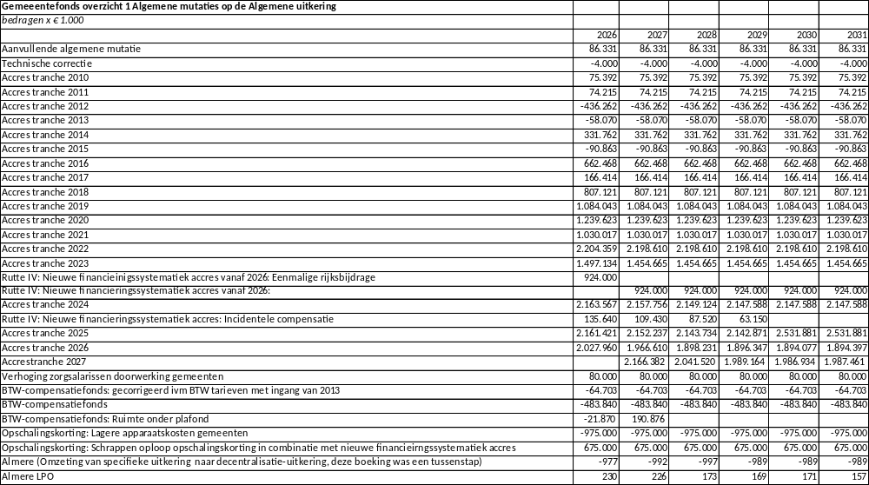

Bijlage 2 Structurele taakmutaties op de Algemene uitkering
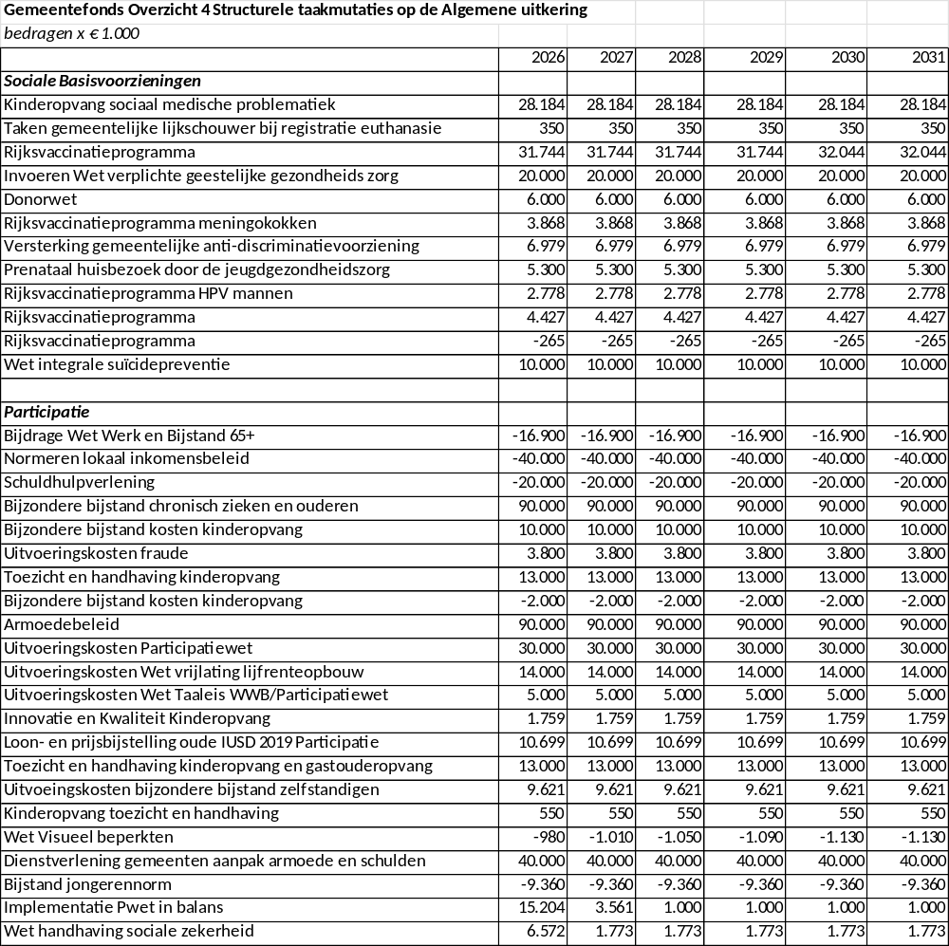

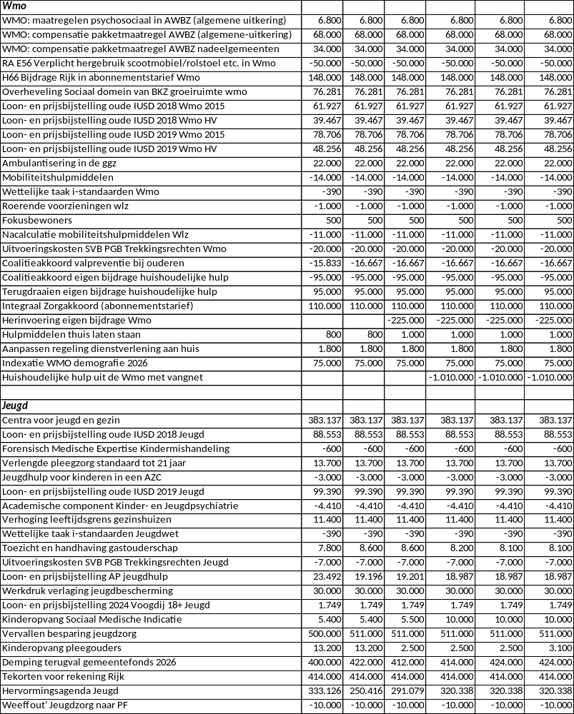

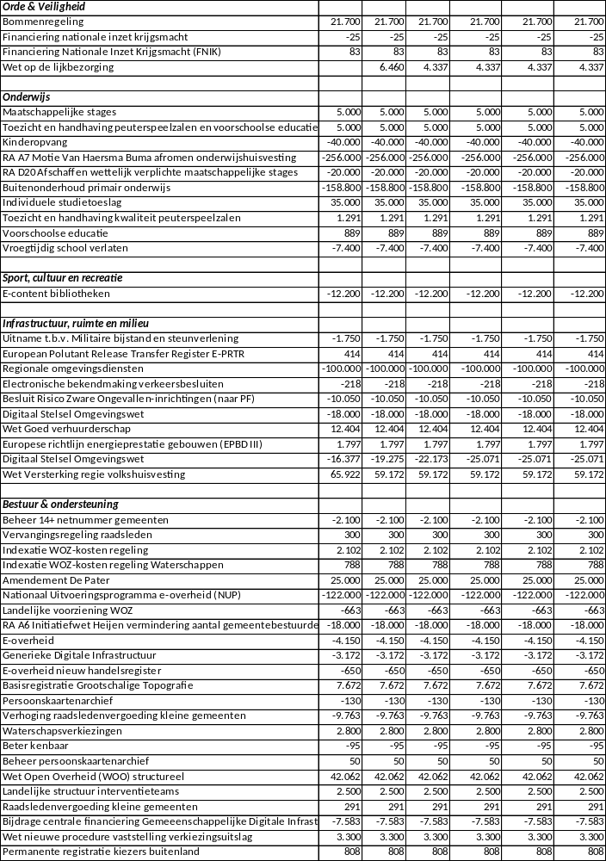

Bijlage 3 Incidentele taakmutaties op de Algemene uitkering
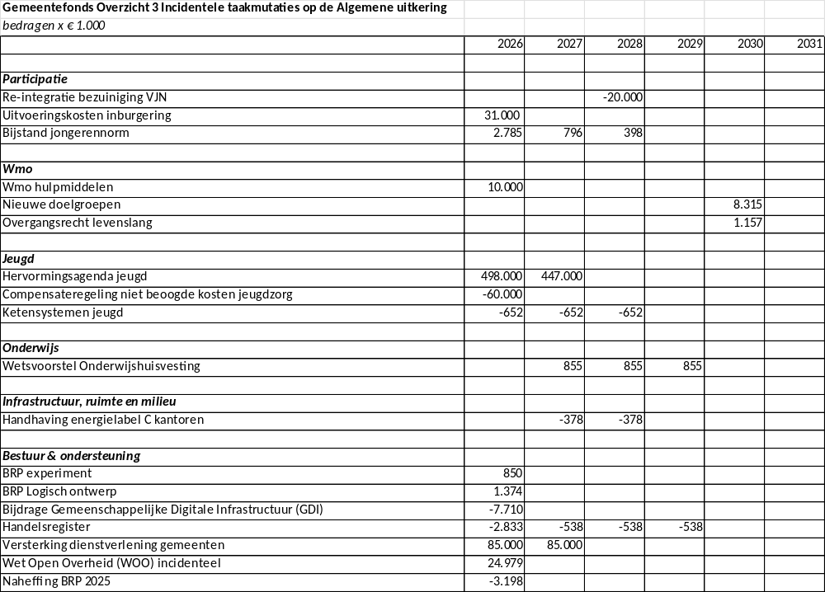

Bijlage 4 Decentralisatie- en integratie-uitkeringen 2026-2031 (in duizenden euro’s)
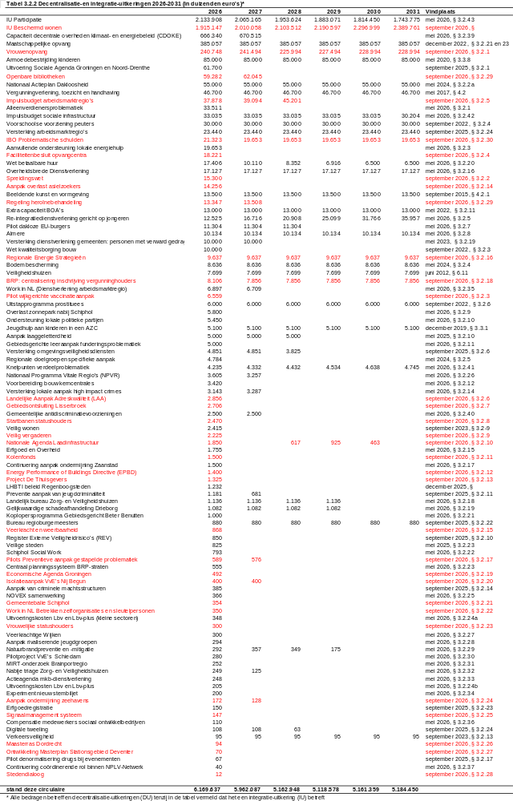

Bijlage 5 Indices
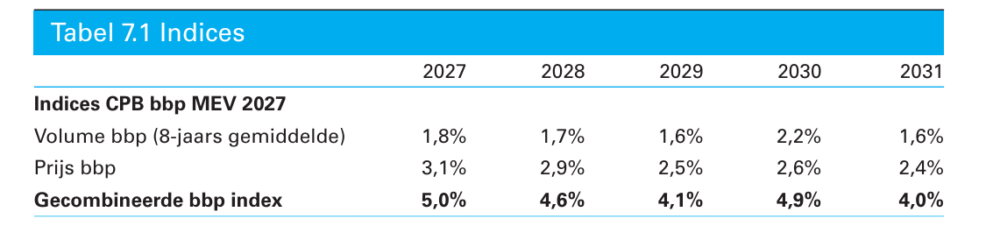

Bijlage 6 Grondslag en accres gemeentefonds Miljoenennota 2026
